La maison démontable (pour les parents)

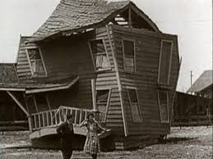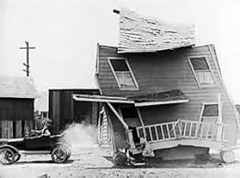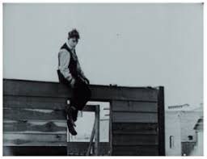
Un homme, joué par Buster Keaton, et une jeune femme viennent de se marier. En cadeau de mariage, ils reçoivent un terrain et une maison en kit, à construire. Le marié n’est pas très bricoleur mais persévérant et soucieux de réaliser le nid d’amour. Une multitude de gags à la Buster Keaton accompagne cette construction rendue encore plus compliquée par un mauvais coup fait par un amoureux éconduit et jaloux du mariage. La pendaison de crémaillère a lieu un vendredi 13 et une météo très venteuse transforme cette maison bancale en manège.
Buster Keaton (1895-1966) fait partie des pionniers du cinéma et est une référence dans le cinéma burlesque. Il est scénariste, réalisateur, producteur et acteur de ses films. Le comique dans ses films est lié aux gags et à l’ironie de Keaton. Les gags sont, en effet, un effet de l’écart entre les prétentions de Keaton à vouloir réaliser une tâche (pour être un «héros») et les résultats qu’il obtient. A cela se rajoute son jeu d’acteur, ses attitudes et les mouvements de son corps qui révèle des performances étonnantes.
Son cinéma, ses gags, sont d’une inventivité de génie, d’une ingéniosité technique et d’une précision géométrique.
Les films de Buster Keaton, comme tous les films de cette époque, sont en noir et blanc et sans parole.
Les moyens techniques des débuts du cinéma ne permettaient pas l’enregistrement d’images en couleur, ni l’enregistrement sur une seule bande de musiques et de bruits ou d’ambiances sonores. Pour autant, le cinéma, même à ses débuts n’est pas sans accompagnement sonore. Dès son origine, on allie du son à l’image et ce son, (musiques et bruitages) est produit en direct dans la salle de projection. Parfois, des bonimenteurs commentent les scènes aux spectateurs.
Des textes viennent quelque fois apporter des informations utiles à la compréhension de l’histoire par le spectateur (par ex : le « Just maried » sur la voiture du couple au début du film)
Dans le cinéma muet, les attitudes comportementales, les gestes et l’expression des visages des acteurs sont amplifiés.
Accéder à un article adressé aux enfants sur le cinéma muet : https://fr.vikidia.org/wiki/Cin%C3%A9ma_muet

La maison démontable (Avec les enfants)

Faire découvrir | Une aventure drôle  Les attitudes humaines éloquentes, exagérées car sans paroles  Les gags
Faire découvrir | Un film du patrimoine  L’humour du burlesque  L’absence de texte, de paroles  La force de l’action, des attitudes, de la gestuelle et des expressions
Faire éprouver | Comment et combien les attitudes et les mimiques sont éloquentes  Les sensations et le plaisir de rire ensemble  Les premiers films du cinéma et leurs caractéristiques

Etape 1 : Consigne à dire aux enfants avant de voir le film: « C’est l’histoire de 2 amoureux… Au début de l’histoire, ils se marient à l’église. Et pour leur mariage, l’oncle du monsieur, leur offre une maison ! Quel beau cadeau ! Mais c’est une maison démontable, qu’ils doivent construire seuls et ce n’est pas facile ! Les choses vont se compliquer encore : Un autre monsieur qui est amoureux aussi de la dame et qui est très jaloux va essayer de les embêter pour construire leur maison… Est-ce qu’ils vont y arriver ?»
Etape 2 : Vous pouvez regarder ce film en famille. Il dure une vingtaine de minutes. (Il est possible de faire des pauses pour expliquer aux plus jeunes)
Etape 3 : Vous pouvez dans un premier temps, écrire ce que les enfants ont pensé de ce film : est-ce qu’ils ont aimé ? Est-ce qu’il était triste ou drôle ? (gardez la trace écrite)
Puis, dans un deuxième temps (un autre jour, pas nécessairement cette semaine): réaliser une production artistique avec la consigne suivante : Je réalise : "Ma maison démontable".
Ce peut être un dessin, du collage, une réalisation en volume, avec des jeux de construction, une cabane ... J'ai le droit d'utiliser ce que je veux et de disponible à la maison (Je dois donc voir cela avec mes parents). Je vous laisse le temps pour la réaliser !
Vous pouvez aussi faire plusieurs réalisations si vous le souhaitez et m’envoyer une photo.

